Holz-Handwerk 2026: Neue Potenziale mit Hettich entdecken
Hettich macht Messestand zum interaktiven Erlebnisraum

Unter dem Motto „Mach, was in dir steckt – mit Hettich.“ zeigt der Beschlagspezialist, wie Schreinerinnen und Schreiner ihre Stärken mit Hettich als Partner voll ausschöpfen können. Wer vom 24. bis 27. März die Holz-Handwerk besucht, hat auf dem Hettich-Stand 12.0-805 in Halle 12.0 Gelegenheit, diese Möglichkeiten für sich selbst zu entdecken: Ob Möbellösungen, Produktinnovationen, digitale Tools oder Montage – Hettich schafft auf der Leitmesse für das Handwerk einen großen interaktiven Erlebnisraum, der alle Prozesse umfasst.

Hettich sendet ein klares Signal an das Schreinerhandwerk: „Wir glauben an euch und daran, dass ihr mit eurer Leidenschaft und Liebe zu Holz und dem Bau einzigartiger Möbel noch viel mehr erreichen könnt. Wir wissen, welche Verantwortung wir als Hersteller und Partner gegenüber den vielen kreativen und engagierten Schreinerinnen und Schreinern haben“, erklärt Jan Hübschmann, Vertriebsleiter bei Hettich. „Häufig binden Themen wie Digitalisierung, Fachkräftemangel, Vermarktung oder Kostendruck viele Kapazitäten, so dass nur wenig Freiräume bleiben. Daher unterstützen wir gezielt mit Ideen und Innovationen sowie praxisnahen Lösungen und Services, die das Handwerk stärken und den Alltag erleichtern: ‚Mach, was in dir steckt – mit Hettich‘. Hier steht der Mensch mit seinem Können im Mittelpunkt“, führt er aus.
Hettich lädt auf der Holz-Handwerk alle Besucherinnen und Besucher dazu ein, Neues auszuprobieren und zu erleben, wie viel ungeahntes Potenzial sie noch entfalten können, wenn sie innovative Technik und Services mit ihrem eigenen Können verbinden.

Entdecken. Erleben. Machen.
Der Messebesuch bei Hettich lebt vom persönlichen Austausch und vom Mitmachen. Individuelle Beratung, praxisnahe Tipps und interaktive Aktionen schaffen neue Impulse und Erlebnisse, die in Erinnerung bleiben. In einer Fotobox können Besucherinnen und Besucher ihren persönlichen Hettich-Moment festhalten. An der Workstation mit Paul haben sie die Möglichkeit, selbst aktiv zu werden und den FurnSpin zu testen und zu justieren. Und im Barbereich gibt es dann noch Gelegenheit, die neu gewonnenen Erkenntnisse in lockerer Atmosphäre gemeinsam zu reflektieren. Das Herzstück des Messestands bilden die Trendexponate, die Hettich-Lösungen im realen Umfeld für Küche, Bad, Wohn- und Schlafraum zeigen. Hier erleben Besucherinnen und Besucher eindrucksvoll das perfekte Zusammenspiel aus Bewegung, Qualität und Design – und welche Möglichkeiten sich daraus für die eigenen Möbelideen, Qualitätsansprüche oder Differenzierungsmerkmale ergeben.

FurnSpin: Design und Montage live erleben
Neue Chancen für einzigartige Möbel- und Raumkonzepte mit Erlebnisfaktor bietet die Beschlaginnovation schlechthin: das Dreh-Schwenk-System FurnSpin von Hettich. Die einzigartige Kinematik revolutioniert die Stauraumplanung und macht das Drehen zum neuen Öffnen. Möbelelemente lassen sich mit FurnSpin mit einem Handgriff um 180 Grad drehen. Dadurch werden zwei Designs in einem Möbel vereint: die geschlossene Frontansicht und das offene Regal mit bequemem Zugriff von zwei Seiten. Wer diesen Dreh selbst ausprobiert, erkennt schnell, welche Chancen sich mit FurnSpin für die kreative Möbelgestaltung und Stauraumnutzung bieten. Hettich-Kollege Paul erklärt an seiner Workstation auf humorvolle Art die Funktionsweise von FurnSpin und zeigt anschaulich Montage und Einstellung des preisgekrönten Dreh-Schwenk-Systems.

Produkthighlights für mehr Potenzialentfaltung
Im Küchenexponat wartet schon die nächste Überraschung: die neue Schrankinnenausstattung von Hettich – optimale Stauraumnutzung in stilvoller Optik und mit überzeugender Ergonomie. Das durchgängige Konzept ist individuell und variabel einsetzbar, vom klassischen Innenauszug bis zur durchdachten Hoch- und Eckschrankausstattung. Vier Designlinien bieten dabei maximale Gestaltungsfreiheit: Stahlkörbe aus verchromtem Runddraht, pulverbeschichtete Stahltablare mit geschlossener Fläche, Tablare mit verchromter Runddraht-Reling oder mit moderner Flachdraht-Reling. Ein weiterer Vorteil: Farblich abgestimmte Elemente in Anthrazit greifen das Design anderer Hettich-Produkte auf und sorgen für ein stimmiges Gesamtbild, von den Schubkästen bis hin zur Schnellmontage-Scharnierserie Sensys. Weitere Neuheiten wie der Schwerlastaufhänger SAH 500, die neue Generation des Falttürsystems WingLine L, das Upgrade der LED-Beleuchtung für AvanTech YOU Schubkästen und Holzschubkästen, oder die komfortablen elektronischen Verriegelungssysteme Captura und Giro und viele weitere Produkte warten darauf, entdeckt, erlebt und ausprobiert zu werden.
Das Hettich-Team freut sich auf den Austausch und frische Impulse aus dem Schreinerhandwerk. Weitere Infos gibt es auf der Hettich-Messeseite.

Folgendes Bildmaterial steht im Menü ”Presse” auf www.hettich.com zum Download bereit:
Abbildungen
Bildunterschriften

022026_a
Hettich schafft auf der Holz-Handwerk 2026 Erlebnisse, die das Handwerk stärken, den Werkstattalltag erleichtern und aufzeigen, wie viel mehr Potenzial in jeder Schreinerin und jedem Schreiner steckt. Foto: Hettich

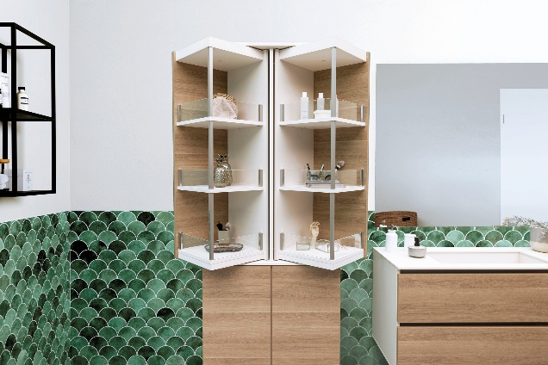
022026_b
Das Dreh-Schwenk-System FurnSpin eröffnet dem Schreinerhandwerk neue Potenziale für einzigartiges Möbeldesign in vielfältigen Anwendungen. Hier ein Badmöbel mit doppelseitig drehbarem FurnSpin-Hochschrank. Foto: Hettich

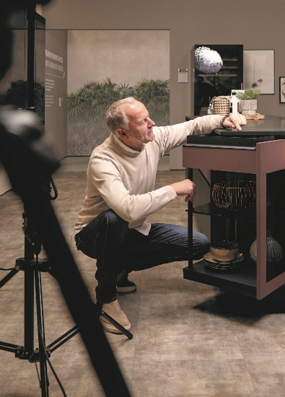
022026_c
Hettich-Kollege Paul erklärt an seiner Workstation, wie einfach sich das innovative Dreh-Schwenk-System FurnSpin montieren und justieren lässt. Foto: Hettich

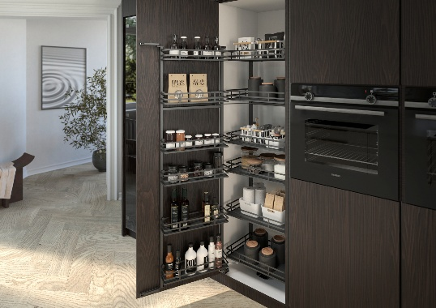
022026_d
Die neue Schrankinnenausstattung von Hettich bietet eine Vielzahl von Gestaltungsmöglichkeiten, die Stauraum noch effizienter und ergonomischer nutzbar machen. Foto: Hettich


022026_e
Hettich-Vertriebsleiter Jan Hübschmann und sein Team brennen für die Holz-Handwerk. Sie sind überzeugt, dass im Schreinerhandwerk noch viel Potenzial steckt – vor allem, wenn man die Stärken gemeinsam bündelt. Foto: Hettich

Über Hettich
Hettich wurde 1888 gegründet und gehört heute zu den weltweit größten und erfolgreichsten Herstellern von Möbelbeschlägen. Stammsitz des Familienunternehmens ist Kirchlengern im Möbelcluster Ostwestfalen. Rund 8.200 Kolleginnen und Kollegen arbeiten gemeinsam daran, unsere zukunftsfähigen Lösungen in über 100 Länder zu liefern. Die Marke Hettich steht mit ihrem Unternehmensversprechen „It's all in Hettich“ für ein umfassendes Leistungsportfolio, das sich weltweit konsequent an den Bedürfnissen der Kunden orientiert. Nachhaltiges Handeln unter sozialen, gesellschaftlichen und ökologischen Aspekten hat dabei traditionell schon immer höchste Priorität. www.hettich.com

